КОНТРОЛЬНО-СЧЕТНЫЙ ОРГАН  МУНИЦИПАЛЬНОГО ОБРАЗОВАНИЯ  «УСТЬ-КОКСИНСКИЙ РАЙОН» РЕСПУБЛИКИ АЛТАЙ | 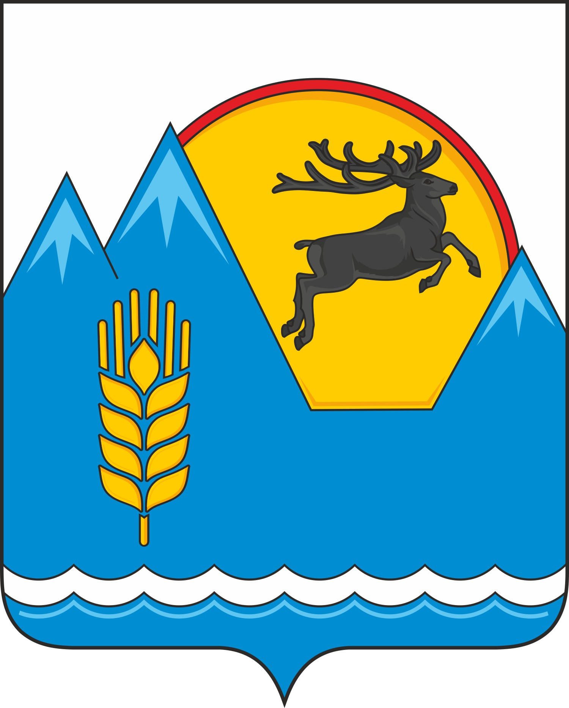 | АЛТАЙ РЕСПУБЛИКАНЫҤ  «КÖК-СУУ-ООЗЫ АЙМАК» МУНИЦИПАЛ ТӦЗӦЛМӦЗИНИҤ КОНТРОЛЬДООР-ТООЛООР ОРГАНЫ

Школьный пер., д.6, с. Усть-Кокса,  Республика Алтай, 649490 | тел.: 8(388-48) 22-1-62  E-mail: ksokoksa@yandex.ru

Заключение КСО МО «Усть-Коксинский район» РА № 16-п
на проект Решения «О бюджете муниципального образования «Чендекское сельское поселение» Усть-Коксинского района Республики Алтай на 2023 год и на плановый период 2024 и 2025 годов»
( первое чтение).

с. Усть-Кокса «14» ноября 2022г.

Заключение по результатам экспертизы Контрольно-счётного органа муниципального образования «Усть-Коксинский район» Республики Алтай (далее - Заключение) на проект Решения «О бюджете муниципального образования «Чендекское сельское поселение» Усть-Коксинского района Республики Алтай на 2023 год и плановый период 2024 и 2025 годов» подготовлено в соответствии с Бюджетным кодексом Российской Федерации, положениями Федерального закона от 07.02.2011 N 6-ФЗ «Об общих принципах организации и деятельности контрольно-счетных органов субъектов Российской Федерации и муниципальных образований», Положением о Контрольно-счетном органе муниципального образования «Усть-Коксинский район» РА, Положением о бюджетном процессе в Чендекском сельском поселении (далее - Положение о бюджетном процессе) и иными нормативными правовыми актами Российской Федерации, Республики Алтай, органов местного самоуправления Чендекского сельского поселения.
- Общие сведения
Согласно статье 16 Положения о бюджетном процессе при рассмотрении проекта бюджета сельского поселения в первом чтении обсуждается прогноз социально-экономического развития и основные направления бюджетной и налоговой политики.
Предметом рассмотрения проекта Решения являются основные характеристики бюджета, к которым относятся:
- прогнозируемый в очередном финансовом году и плановом периоде общий объем доходов;
- общий объем расходов бюджета в очередном финансовом году и плановом периоде;
- дефицит (профицит) местного бюджета в очередном финансовом году и плановом периоде;
- условно утверждаемые расходы местного бюджета;
- перечень главных администраторов доходов местного бюджета;
- перечень главных администраторов источников финансирования дефицита местного бюджета;
- распределение бюджетных ассигнований;
- ведомственная структура расходов местного бюджетана очередной финансовый год и плановый период.
В ходе проведения экспертизы проведена оценка проекта Решения «О бюджете муниципального образования «Чендекское сельское поселение» на 2023 год и на плановый период 2024 и 2025 годов» на его соответствие нормам бюджетного законодательства и иным нормативным правовым актам Российской Федерации, Республики Алтай и органов местного самоуправления Чендекского сельского поселения.
Проанализированы прогнозные показатели социально-экономического развития муниципального образования «Чендекское сельское поселение» на 2023 год и на плановый период 2024-2025 годов, а так же исходные данные, формирующие доходную часть бюджета МО «Чендекское сельское поселение» (далее - бюджет поселения).
2. Анализ прогноза социально-экономического развития и основных направлений бюджетной и налоговой политики.
В соответствии с п.3 ст. 173 БК РФ прогноз социально-экономического развития МО «Чендекское сельское поселение» на 2023 - 2025 годы (далее – Прогноз), одобрен Главой Чендекского сельского поселения (постановление от 02.11.2022 № 81.
Анализ Прогноза показал, что в Прогнозе прослеживается информация за предыдущий и текущий год, предварительные итоги социально-экономического развития за истекший период текущего финансового года и ожидаемые итоги социально-экономического развития за текущий финансовый год, присутствует информация о вариантах развития экономики поселения, информация о сценарии прогнозирования налоговых и неналоговых доходов местного бюджета.
Основные направления бюджетной и налоговой политики муниципального образования «Чендекское сельское поселение» на 2023 - 2025 годы (одобрено постановлением от 03.11.2022 года № 85) являются:
Направления бюджетной политики:
-обеспечение сбалансированности бюджета;
-реализация муниципальной программы МО «Чендекское сельское поселение», достижение целевых показателей;
- повышение эффективности использования бюджетных средств;
- обеспечение открытости и прозрачности бюджетного процесса, доступности информации;
- обеспечение сохранения сбалансированности бюджета.
Направления налоговой политики:
- повышение эффективности администрирования налоговых и неналоговых доходов, подлежащих зачислению в консолидированный бюджет МО «Чендекское сельское поселение»;
- обеспечение высокого уровня собираемости налогов при реализации мероприятий, направленных на сокращение дебиторской задолженности по платежам в бюджеты бюджетной системы Российской Федерации.
- содействие вовлечению граждан Российской Федерации в предпринимательскую деятельность и сокращение неформальной занятости, в том числе путем перехода граждан на применение налога на профессиональный доход.
3. Основные характеристики бюджета на 2023 год и плановый период 2024 и 2025 годов.
3.1. Статья 1 и статья 3 проекта Решения определяют основные характеристики бюджета поселения на 2023 год и на плановый период 2024 и 2025 годов: прогнозируемый общий объем доходов местного бюджета, общий объем расходов, прогнозируемый дефицит.
Общий объем доходов местного бюджета прогнозируется на 2023 год в сумме 5 613,48 тыс. рублей, плановый темп роста доходов к ожидаемому исполнению 2022 года (9 951,80 тыс. рублей) составляет – 56,4 %.
Общий объем расходов местного бюджета прогнозируется на 2023 год в сумме 5 613,48 тыс. рублей, плановый темп роста расходов к предыдущему году (11 700,50 тыс. рублей) составляет 48 %.
Прогнозируемый дефицит местного бюджета на 2023 год планируется в сумме 0,00 тыс. рублей.
Общий прогнозируемый объем доходов местного бюджета на 2024 год – 4 472,58 тыс. рублей, на 2025 год – 4 494,22 тыс. рублей, плановый темп роста доходов 2024 года к 2023 году составляет – 79,7 %, 2025 год к 2024 году - 100,5%.
Общий объем расходов местного бюджета прогнозируемый на 2024 год – 4 472,58 тыс. рублей, на 2025 год – 4 494,22 тыс. рублей, плановый темп роста расходов к предыдущему году составляет соответственно 79,7 % и 100,5%.
Прогнозируемый дефицит местного бюджета составит на 2024 год - 0,00 тыс. рублей и на 2025 год - 0,00 тыс. рублей.
Общий объем условно утверждаемых расходов местного бюджета на 2024 год предусмотрен в сумме 107,03 тыс. рублей и на 2025 год в сумме 214,82 тыс. рублей, что соответствует п. 3 ст. 184.1 БК РФ и ст. 16 Положения о бюджетном процессе.
Проектом Решения установлены: перечень главных администраторов доходов местного бюджета и главных администраторов источников финансирования дефицита местного бюджета; нормативы распределения доходов в местный бюджет.
3.2. Структура и содержание проекта закона соответствует требованиям ст. 184.1, 184.2 БК РФ, а также ст. 14, 16 Положения о бюджетном процессе.
3.3. Проектом Решения установлен верхний предел муниципального долга на 1 января 2024 года, на 1 января 2025 года и на 1 января 2026 года, в том числе верхний предел муниципального долга по муниципальным гарантиям по указанным годам предусмотрен в размере 0,00 тыс. рублей, что соответствует ст. 107 БК РФ.
4. Анализ общего объема доходов бюджета сельского поселения
В соответствии с проектом Решения доходы местного бюджета в 2023 году составят 5 613,48 тыс. рублей, в том числе налоговые доходы – 1 345,88 тыс. рублей, или 24 % от общего объема доходов местного бюджета, неналоговые доходы – 386,00 тыс. рублей (6,9 %), безвозмездные поступления – 3 881,60 тыс. рублей (69,1 %).
В 2024 году доходы местного бюджета составят 4 472,58 тыс. рублей, в том числе налоговые доходы – 1 357,88 тыс. рублей, или 30,4 % от общего объема доходов местного бюджета, неналоговые доходы – 386,00 тыс. рублей (8,6 %), безвозмездные поступления – 2 728,70 тыс. рублей (61 %).
В 2025 году доходы местного бюджета составят 4 494,22 тыс. рублей, в том числе налоговые доходы – 1 373,12 тыс. рублей, или 30,6 % от общего объема доходов местного бюджета, неналоговые доходы – 386,00 тыс. рублей (8,6 %), безвозмездные поступления – 2 735,10 тыс. рублей (60,8 %).
Прогнозные показатели поступлений доходов в местный бюджет
(тыс. рублей)
Наименование | Оценка  2022 года | 2023 год | 2024 год | 2025 год | Отклонение
 |  |  |  |  | 2023 год  от оценки  2022 года |  | 2024 год от  2023 года |  | 2025 год от  2024 года
 |  |  |  |  | +/- | % | +/- | % | +/- | %
1 | 2 | 3 | 4 | 5 | 6 | 7 | 8 | 9 | 10 | 11
Налоговые доходы | 1 058,30 | 1 345,88 | 1 357,88 | 1 373,12 | +287,58 | +27,2 | +12,00 | +0,9 | +15,24 | +1,1
Доля в общем объеме доходов, % | 10,6 | 24 | 30,4 | 30,6
Неналоговые доходы | 250,00 | 386,00 | 386,00 | 386,00 | +136,00 | +54,4 | - | - | - | -
Доля в общем объеме доходов, % | 2,5 | 6,9 | 8,6 | 8,6
Безвозмездные поступления | 8 643,50 | 3 881,60 | 2 728,70 | 2 735,10 | -4762,50 | -55,1 | -1152,90 | -29,7 | +6,4 | +0,2
Доля в общем объеме доходов, % | 86,9 | 69,1 | 61 | 60,8
Итого: | 9 951,80 | 5 613,48 | 4 472,58 | 4 494,22 | -4338,32 | -43,6 | -1140,90 | -20,3 | +21,64 | +0,5
Как следует из таблицы общий объем доходов на 2023 год спрогнозирован со спадом по отношению к ожидаемой оценки исполнения доходов в 2022 году на «-» 4 338,32 тыс. рублей или на «-» 43,6%, снижение за счет уменьшения безвозмездных поступлений.
Ожидаемое поступление доходов в 2024 году спрогнозировано со спадом по отношению к 2023 году на «-» 1140,90 тыс. рублей или на «-» 20,3%, за счет снижения безвозмездных поступлений.
Ожидаемое поступление доходов в 2025 году по отношению к прогнозируемому объему доходов 2024 года выше на «+» 21,64 тыс. рублей или «+» 0,5%, увеличение за счет налоговых доходов и безвозмездных поступлений.
Анализ доходной части бюджета поселения по безвозмездным поступлениям на 2023-2025 годы показывает спад - 2023 год к ожидаемому исполнению 2022 года на «-» 55,1%, доля в общем объеме доходов составляет 69,1%, 2024 год к 2023 году снижение на «-» 29,7%, доля в общем объеме доходов составляет 61%, и 2025 год к 2024 году показывает незначительное увеличение на «+»0,2%, доля в общем объеме доходов составляет 60,8%.
В структуре поступлений налоговых и неналоговых доходов на очередной финансовый год и два года планового периода ведущую роль занимают налоги на имущество – 64,5% от суммы налоговых и неналоговых доходов и составляет 1 116,83 тыс. рублей, соответственно 64,5% (1 124,95 тыс. рублей) и 64,4% (1 132,81 тыс. рублей).
Вторым источником доходов является налог на доходы физических лиц – 8% от суммы налоговых и неналоговых доходов и составляет 138,95 тыс. рублей и соответственно 8,2% (142,50 тыс. рублей) и 8,5% (149,60 тыс. рублей).
Третьим источником доходов по объему поступлений в бюджет сельского поселения являются налог на совокупный доход – 5,2 % от суммы налоговых и неналоговых доходов и составляет 89,30 тыс. рублей, соответственно 5,1% (89,63 тыс. рублей) и 5,1% (89,91 тыс. рублей).
В структуре поступлений неналоговых доходов на очередной финансовый год и два года планового периода предполагается доход от сдачи в аренду имущества, находящегося в оперативном управлении органов управления поселений и созданных ими учреждений (за исключением имущества муниципальных автономных учреждений) в размере 386,00 тыс. рублей в 2023 году, 386,00 тыс. рублей в 2024 году, 386,00 тыс. рублей в 2025 году. Пояснительная записка к проекту решения о бюджете содержит расчет поступления неналоговых доходов получаемых в виде арендной платы за земельные участки.
5. Анализ общего объема расходов бюджета сельского поселения
Статьей 16 Положения о бюджетном процессе общий объем расходов в очередном финансовом году и плановом периоде определен в качестве одной из характеристик бюджета сельского поселения и является предметом рассмотрения проекта решения о бюджете в первом чтении.
Проектом Решения установлен общий объем расходов местного бюджета: 2023 год в сумме – 5 613,48 тыс. рублей, 2024 год в сумме – 4 472,58 тыс. рублей, 2025 год в сумме – 4 494,22 тыс. рублей.
К показателям ожидаемых расходов за 2022 год (11 700,50 тыс. рублей) расходы местного бюджета на 2023 год уменьшены на «-» 52% или в абсолютном выражении на «-» 6 087,02 тыс. рубля, на 2024 год к прогнозируемым на 2023 год показатели ниже на «-» 20,3% («-» 1 140,90 тыс. рублей), на 2025 год к прогнозируемым на 2025 год показатели выше на 0,5% («+» 21,64 тыс. рублей).

Анализ общего объема расходов местного бюджета приведен в таблице
(тыс. рублей)
Наименование расходов | 2022 г.  Оценка ожидаемого исполнения расходов | 2023 год | 2024 год | 2025 год | Темп роста (%)
 |  |  |  |  | 2023 г. к ожидаемому исполнению 2022 г. | 2024 г. к 2023 г. | 2025 г. к 2024г.
1 | 2 | 3 | 4 | 5 | 6 | 7 | 8
Общий объем расходов бюджета (тыс. рублей) | 11 700,50 | 5 613,48 | 4 472,58 | 4 494,22 | 48 | 79,7 | 100,5

Расходы местного бюджета на 2023 год и плановые 2024 и 2025 годы сформированы, исходя из финансового обеспечения доходной части местного бюджета.
Детализация расходной части местного бюджета является предметом второго чтения.
6. Выводы и предложения
Согласно пояснительной записке к проекту решения о бюджете, формирование доходной части местного бюджета на 2023-2025 годы осуществлялось на основе прогнозных данных социально-экономического развития МО «Чендекское сельское поселение», основных направлениях налоговой и бюджетной политики.
При формировании параметров бюджета поселения на 2023 – 2025 гг. за основу взяты: основные направления бюджетной и налоговой политики сельской администрации Чендекского сельского поселения на 2023 - 2025 годы, одобрены распоряжением Главы Чендекского сельского поселения от 03.11.2022 года № 85, Прогноз социально-экономического развития МО «Чендекское сельское поселение» на 2023 - 2025 годы, одобрен Главой Чендекского сельского поселения (постановление от 02.11.2022 № 81).

В целом по составу документов, направляемых одновременно с проектом решения о бюджете, представленный проект соответствует ст. 184.2 БК РФ.
Общий объем доходов бюджета поселения на 2023 год прогнозируется в сумме 5 613,48 тыс. рублей, общий объем расходов бюджета поселения прогнозируется в сумме 5 613,48 тыс. рублей, прогнозируемый дефицит в сумме 0,00 тыс. рублей.
На 2024 год и 2025 год общий объем доходов бюджета поселения прогнозируется в сумме 4 472,58 тыс. рублей и соответственно 4 494,22 тыс. рублей, общий объем расходов бюджета поселения прогнозируется в сумме 4 472,58 тыс. рублей, и соответственно 4 494,22 тыс. рублей прогнозируемый дефицит по годам в сумме 0,00 тыс. рублей.
Общий объем условно утверждаемых расходов местного бюджета на 2024 год предусмотрен в сумме 107,03 тыс. рублей и на 2025 год в сумме 214,82 тыс. рублей, что соответствует п. 3 ст. 184.1 БК РФ.
Установлен верхний предел муниципального долга на 1 января 2024 года, на 1 января 2025 года и на 1 января 2026 года, в том числе верхний предел муниципального долга по муниципальным гарантиям по указанным годам предусмотрен в размере 0,00 тыс. рублей, что соответствует ст. 107 БК РФ.

Таким образом, Контрольно-счетный орган рекомендует Сельскому Совету депутатов рассмотреть проект решения в первом чтении.

Аудитор КСО Н.В. Казанцева

Принят Государственной Думой 28 января 2011 года. Одобрен Советом Федерации 2 февраля 2011 года (в ред. Федеральных законов от 02.07.2013 N 185-ФЗ, от 04.03.2014 N 23-ФЗ, от 01.07.2021 N 255-ФЗ).
Утверждёно Решением Совета Депутатов МО «Усть-Коксинский район» РА от 30.03.2018 № 8-11 (изменение от 22.05.2019 года № 18-6; от 21.12.2021г № 39-3; от 28.04.2022 № 42-11)
Утверждёно Решением сельского Совета депутатов от 04.10.2018 № 11-3(изменение от 22.05.2019 года № 18-6; от 27.05.2020г № 24-3; от 24.12.2021г № 34-4))

